План работы МБОУ «Лицей №5» ГО г. Уфа РБ
на период зимних каникул
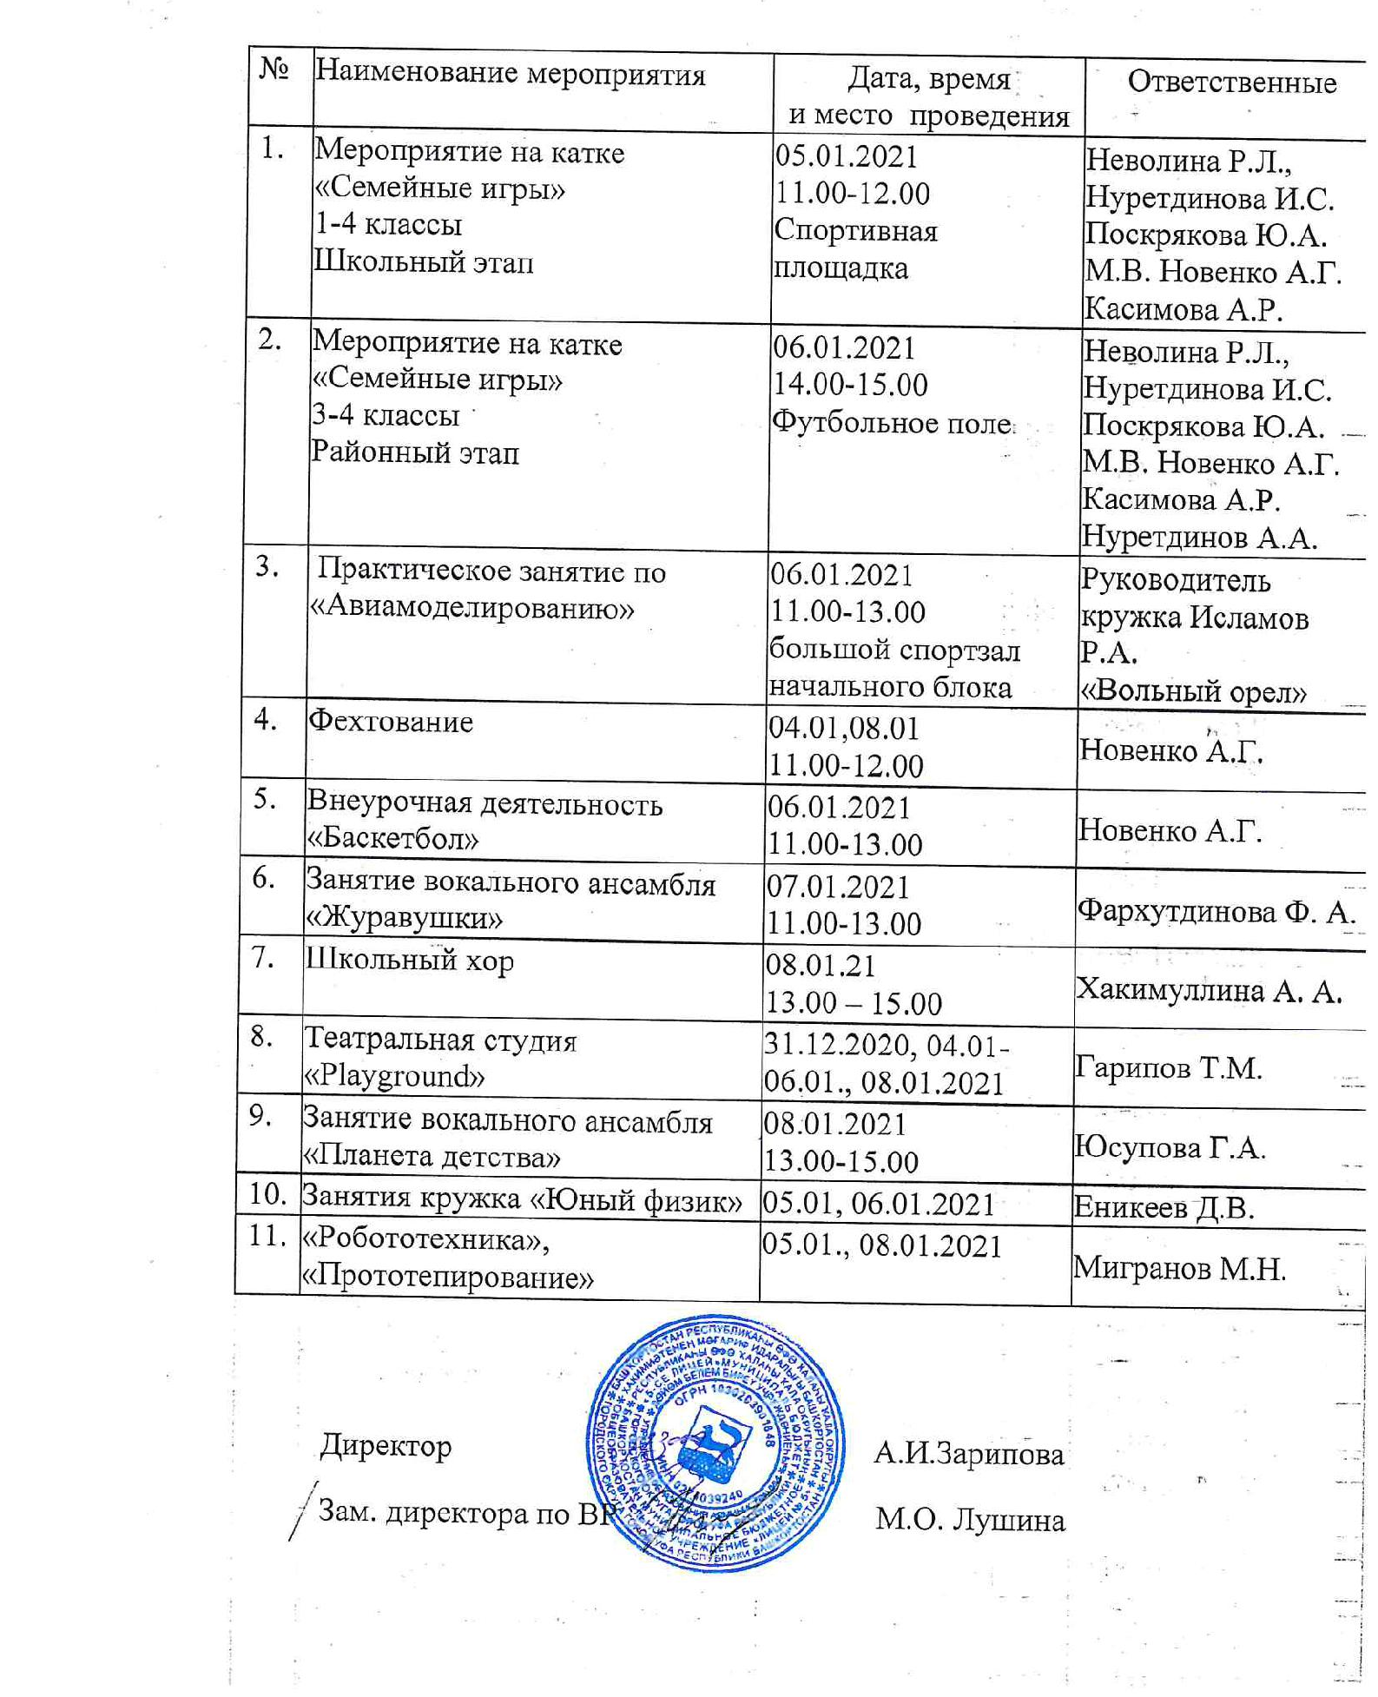
2020-2021 уч. года

